  6 | Wirtschaften in Europa
 | KV37-1

Straßenverkehr in Europa 

1 Mit dem Auto unterwegs in Europa:
In die Sprechblasen haben sich falsche Aussagen eingeschlichen. Streiche sie durch.

Die Straßen Europas sind oft überlastet/sehr leer. Schienenverkehr/
Güterverkehr und Personenverkehr nehmen immer mehr zu. Wann kommen wir wohl am Urlaubsziel an?
Deutschland liegt etwa in der Mitte/am westlichen Rand Europas.
Das Land hat eins der dichtesten/schlechtesten Verkehrsnetze Europas.
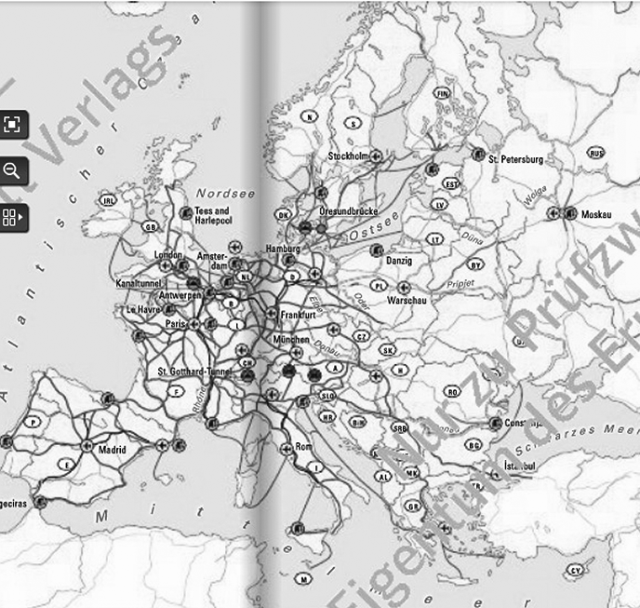
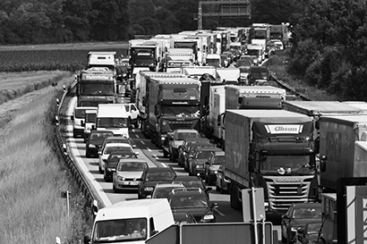

Schau auf die Autokennzeichen! Nicht nur unsere Nachbarländer Finnland, Dänemark, Polen, Tschechien, Österreich, Schweiz, Frankreich, Italien, Luxemburg, Belgien, Niederlande nutzen Deutschland als Durchgangsland zu anderen Zielen.

Deutschland/Polen ist ein Durchgangsland für den Straßenverkehr in Europa. Man nennt das Transformerland/Transitland. Das heißt, viele Pkw und Lkw sind nur auf der Durchreise/Überholspur.

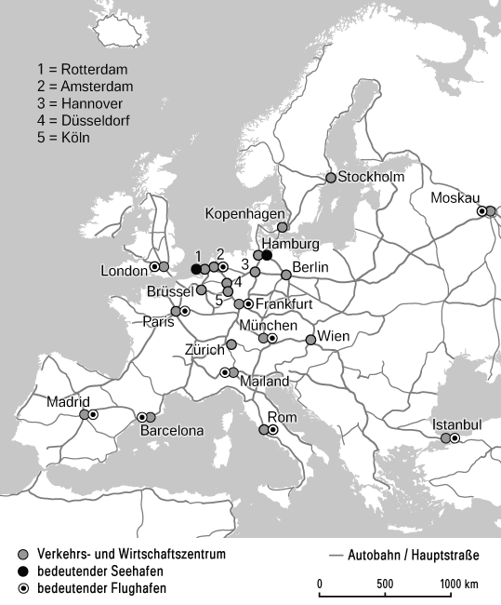
2 Autobahnen und bedeutende Verkehrsknotenpunkte Europas: Fülle die Tabelle aus.

Autokenn-  zeichen | Staat | Anzahl Verkehrs-knotenpunkte
E
F
B
NL
D
DK
GB
CH
I
A
S
RUS

3 Ein Truck bringt eine Ladung von Portugal nach Schweden. Nenne die Länder, durch die er fährt.

